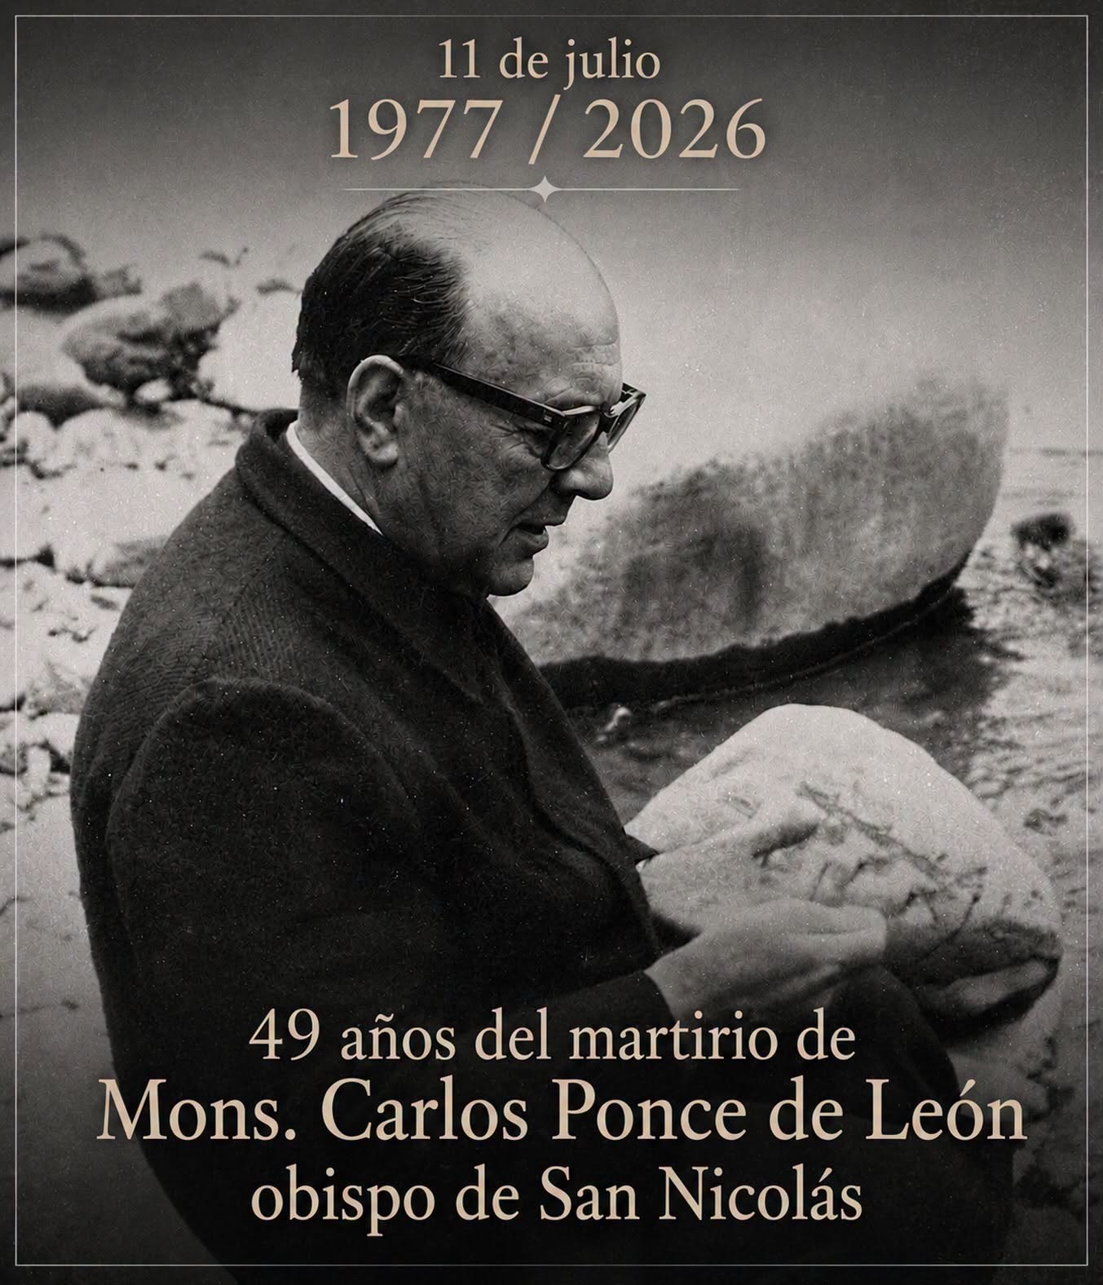
A 49 años del martirio de Mons. Carlos Horacio Ponce de León
Hace 49 años, el 11 de julio de 1977, moría Mons. Carlos Horacio Ponce de León, obispo de San Nicolás, en un supuesto accidente automovilístico sobre la Ruta 9. Había denunciado las desapariciones, acompañado a los familiares de las víctimas del terrorismo de Estado y reclamado incansablemente por la aparición de los secuestrados. Su compromiso con la verdad y con los más vulnerables le costó la vida.
Al llegar a la diócesis hacía una sola pregunta a sus sacerdotes y religiosas: «¿Puedo contar con ustedes?». Era la pregunta de un pastor que eligió caminar junto a su pueblo. Recorrió barrios y villas, conoció el rostro de su gente y estuvo siempre donde el dolor reclamaba una presencia. Por eso lo llamaban “la ambulancia”: siempre aparecía donde alguien sufría.

Su fidelidad al Evangelio incomodó al poder, pero nunca dejó de ponerse del lado de las víctimas. Su muerte no apagó su testimonio. Al contrario, lo convirtió en una semilla que sigue dando fruto.
Hoy, al recordar su martirio, damos gracias a Dios por su vida. Mons. Ponce de León permanece como un ejemplo luminoso de pastor cercano, valiente y fiel. Su memoria nos sigue interpelando con la misma pregunta que marcó su ministerio: «¿Puedo contar con ustedes?».
Del muro de Eduardo García

